V Heřmanově Městci, dne 1. 9. 2017

VYSAĎME STROMY V KRAJINĚ!
NA ÚZEMÍ, KTERÉ JE PRŮNIKEM CHKO ŹH A MAS ZR, viz. mapa

Jménem předsedy MAS ŽR pana Josefa Blažka vás zveme na akci pro širokou veřejnost:
Seminář pro žadatele
z Programového rámce Životní prostředí v rámci Strategie komunitně vedeného místního rozvoje MAS Železnohorský region
v rámci projektu Zlepšení řídících a administrativních schopností MAS Železnohorský region

který se bude konat dne 21. 9. 2017 v 15.00 hod.
v Heřmanově Městci

Program semináře:
- Seznámení s Programového rámce Životní prostředí
- Způsobilé výdaje jednotlivých projektů
- Povinné přílohy k projektům
- Informace o postupu při zpracování a podání žádostí pro žadatele
- Informace o připravované výzvě k Programovému rámci ŽP
- Různé

Přítomní budou odborníci na krajinu a zástupci organizací AOPK/CHKO ŽR a další.

Oblast podpory MAS Železnohorský region:
Krajina je naše zrcadlo
Žadatel: obce, dobrovolné svazky obcí, příspěvkové organizace, školy a školská zařízení,
NNO, církve a náboženské organizace, podnikatelské subjekty, obchodní společnosti a
družstva, FO podnikající
Dotace: 85%, min. 250 000,- Kč
Aktivity:
- výsadba dřevin na nelesní půdě na území CHKO Železné hory (solitérní, liniová, skupinová výsadba)

Příklad konkrétního projektu:
Žadatel: Město Seč
Projekt: Obnova zaniklých stromů na Seči
Náklady: 900 000,- Kč – dotace 765 000,- Kč (85% dotace)
Obsah projektu: V rámci realizace projektu dojde k obnova zaniklého sadu na Seči, bude vysazeno stromořadí ve tvaru bludiště a budou osazeny dřeviny v Autokempinku Seč Pláž

Z organizačních důvodů JE NUTNÉ POTVRDIT PŘEDEM VAŠÍ ÚČAST
do 15.9.2017 na uvedené kontakty centrály MAS.

Děkujeme.

Martin Písař
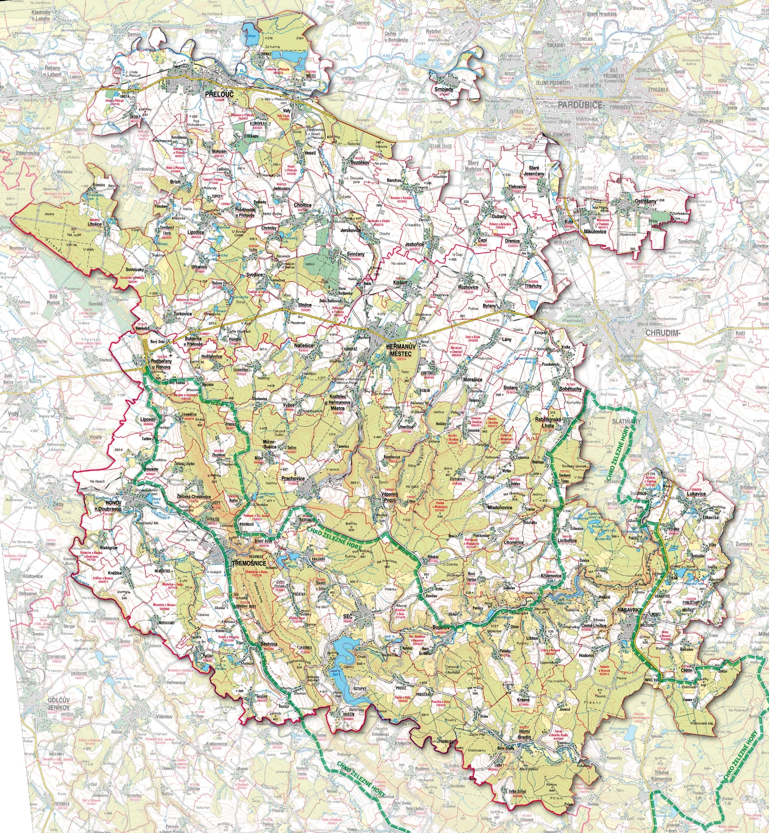
Mapa s vyznačením CHKO Železné hory = možná místa realizace

